

Проект «Управление твёрдыми бытовыми отходами»
Заём АБР №: 3067-UZB
КОНСУЛЬТАЦИОННЫЕ УСЛУГИ ПО УПРАВЛЕНИЮ,
РЕАЛИЗАЦИИ И НАДЗОРУ ЗА ПРОЕКТОМ

Контракта №: SUE/Maxsustrans/QCBS-Cons_1-2016-01
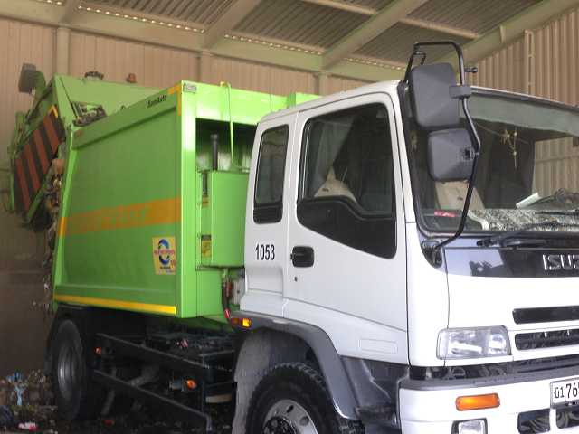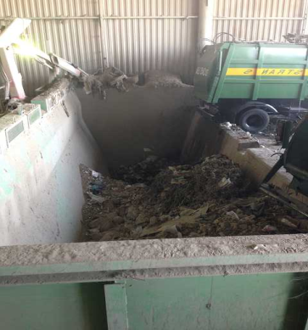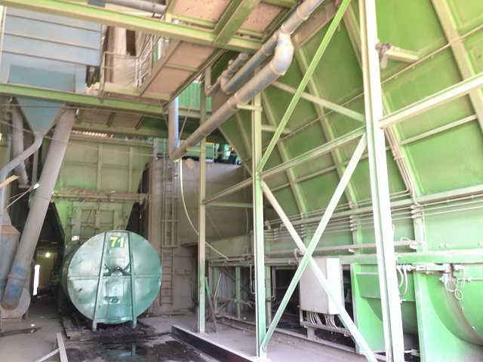
Квартальный отчёт о ходе реализации проекта № 10
[QR-10/ Октябрь - Декабрь 2019]
КЛИЕНТ – РЕАЛИЗУЮЩЕЕ АГЕНТСТВО
Государственное унитарное предприятие (ГУП) “МАХСУСТРАНС” (Узбекистан)
ВЕДУЩИЙ КОНСУЛЬТАНТ
H.P. Gauff Ingenieure GmbH & Co. KG-JBG (Германия)
в ассоциации с
ООО «Infraech-Consulting SDN» (Узбекистан)

Ташкент - Январь 2020

Наименование проекта:  Проект «Управление твёрдыми бытовыми отходами (УТБО)  Заём АБР №.: 3067-UZB | Клиент:  Государственное унитарное предприятие (ГУП) “MAXSUSTRANS”  КАРШИЕВ Рахматилла Муродиллаевич, директор  Адрес: Учтепинский район, промзона «Бекобод», Ташкент, 100132, Республика Узбекистан  Телефон: (+998 71) 247 06 70  Факс: (+998 71) 247 79 21  E-mail: maxsustrans@inbox.ru
№ контракта:  SUE/Maxsustrans/QCBS-Cons_1-2016-01 | Группа Реализации Проекта:  ШУКУРОВ Рустамбек Холбекович, руководитель ГРП  Адрес: Учтепинский район, промзона «Бекобод», Ташкент, 100132, Республика Узбекистан  Телефон: (+998 71) 247 38 16  E-mail: piu3067@gmail.com
Дата подписания контракта:  11 января 2017 года  Дата начала услуг:  01 августа 2017 года  Дата завершения услуг:  30 июня 2019 года (согласно Доп. Соглашению №2) | Имя Консультанта, адрес, телефон и факс, электронная почта:  СП «H.P. Gauff GmbH&Co.KG (Германия) и ООО «INFRATECH- Consulting SDN» (Узбекистан)  Ведущая компания: H.P. Gauff GmbH&Co.KG  Уполномоченный представитель СП - Йоахим Глазенапп  Адрес: Berner Str. 45 / D-60437, Франкфурт на Майне  Телефон: +49 69 50008200  Факс: +49 69 50008111  E-mail: jglasenapp@gauff.com
Имя Руководителя группы, телефон и адрес электронной почты:
Инго ШЁБЕ (Ingo Schoebe)

Телефон: +998 71 247 79 23
Мобильный: +998 90 903 31 06
E-mail: ischoebe@gauff.com / pbox-swmip.uzb@gauff.com

Содержание
Содержание 3
1. ПОЯСНИТЕЛЬНАЯ ЗАПИСКА 7
2. ВВЕДЕНИЕ / ОПИСАНИЕ ПРОЕКТА 11
2.1 Описание Проекта 11
2.2 Источник и График Финансирования 12
3. задачи консультанта и ДЕЯТЕЛЬНОСТЬ ПО ПРОЕКТУ В ОТЧЁТНЫЙ ПЕРИОД 14
3.1 Управление Проектами (Задача A) 14
3.2 Закупки (Задача B) 17
3.3 мониторинг за Строительным надзором (Задача C) 21
3.4 Администрирование Контрактов (Задача D) 21
3.5 Внедрение социальной защиты, Мониторинг и Оценка 25
(Задача E) 25
3.6 СМИ и Связи с Общественностью (Задача F) 27
3.7 ДРУГИЕ МЕРОПРИЯТИЯ И ЗАДАЧИ, ВЫПОЛНЕННЫЕ КОНСУЛЬТАНТОМ 27
4.2. Закупки (задача «в» по ТЗ) 32
4.3. МОНИТОРИНГ ПО НАДЗОРУ ЗА СТРОИТЕЛЬСТВОМ (ЗАДАЧА «С” по ТЗ) 34
4.4. АДМИНИСТРИРОВАНИЕ КОНТРАКТА (задача «D” по ТЗ) 34
4.5. РЕАЛИЗАЦИЯ ЗАЩИТНЫХ МЕР, МОНИТОРИНГА И ОЦЕНКИ (ЗАДАЧА «Е» по ТЗ) 35
4.6. СВЯЗЬ СО СРЕДСВАМИ МАССОВОЙ ИНФОРМАЦИИ И ОБЩЕСТВЕННОСТЬЮ (ЗАДАЧА «F» по тз) 35

Приложение 1 – Фотографии с посещения объектов
Приложение 2 – Соблюдение условий Заемного соглашения АБР (Версия 8, на июнь 2019 года)
Приложение 3 –График реализации (Версия 8, на июнь 2019 года)
Приложение 4 – Обновленный план закупок и план освоения (Версия 8, на июнь 2019 года)

Список Сокращений

АБР | АЗИАТСКИЙ БАНК РАЗВИТИЯ
АФР | АЗИАТСКИЙ ФОНД РАЗВИТИЯ
ПФС | ПРОВЕРЕННЫЕ ФИНАНСОВЫЕ ОТЧЕТНОСТИ
ДТТ | ДОКУМЕНТАЦИЯ ТЕНДЕРНЫХ ТОРГОВ
ОР | ОБЪЕМ РАБОТ
КАПЗАТ | КАПИТАЛЬНЫЕ ЗАТРАТЫ
ПРП | ПРОГРАММА РАЗВИТИЯ ПОТЕНЦИАЛА
ВКК | ОТБОР КОНСУЛЬТАНТА ПО КВАЛИФИКАЦИИ
ИА | ИСПОЛНИТЕЛЬНОЕ АГЕНТСТВО
ОВОС | ОЦЕНКА ВОЗДЕЙСТВИЯ НА ОКРУЖАЮЩУЮ СРЕДУ
ПУОС | ПЛАН УПРАВЛЕНИЯ ПО ОКРУЖАЮЩЕЙ СРЕДОЙ
МФИК | МЕЖДУНАРОДНАЯ ФЕДЕРАЦИЯ ИНЖЕНЕРОВ-КОНСУЛЬТАНТОВ
ПДГ | ПЛАН ДЕЙСТВИЙ ПО ГЕНДЕРНЫМ ВОПРОСАМ
ОУК | ОБЩИЕ УСЛОВИЯ КОНТРАКТА
ПУз | ПРАВИТЕЛЬСТВО РЕСПУБЛИКИ УЗБЕКИСТАНА
ГИС | ГЕОГРАФИЧЕСКАЯ ИНФОРМАЦИОННАЯ СИСТЕМА
ИУТ | ИНСТРУКЦИЯ УЧАСТНИКАМ ТОРГОВ
РА | РЕАЛИЗУЮЩЕЕ АГЕНТСТВО
МКТ | МЕЖДУНАРОДНЫЕ КОНКУРЕНТНЫЕ ТОРГИ
НООС | НАЧАЛЬНАЯ ОЦЕНКА ОКРУЖАЮЩЕЙ СРЕДЫ
ВСМТО | ВНУТРЕННЯЯ СИСТЕМА МОНИТОРИНГА ТВЕРДЫХ БЫТОВЫХ ОТХОДОВ
ППЗП | ПЛАН ПО ПРИОБРЕТЕНИЮ ЗЕМЛИ И ПЕРЕСЕЛЕНИЮ
ГТБО | ГОРОДСКИЕ ТВЕРДЫЕ БЫТОВЫЕ ОТХОДЫ
МинФин | МИНИСТЕРСТВО ФИНАНСОВ
НО | НЕГОСУДАРСТВЕННАЯ ОРГАНИЗАЦИЯ
ЭиО | ЭКСПЛУАТАЦИЯ И ОБСЛУЖИВАНИЕ
ЭР | ЭКСПЛУАТАЦИОННЫЕ РАСХОДЫ
ИАП | ИНСТРУКЦИИ ПО АДМИНИСТРИРОВАНИЮ ПРОЕКТАМИ
РАП | РУКОВОДСТВО ПО АДМИНИСТРИРОВАНИЮ ПРОЕКТА
ГРП | ГРУППА РЕАЛИЗАЦИИ ПРОЕКТА
ПУП | ПЛАН УПРАВЛЕНИЯ ПРОЕКТОМ
РК | РУКОВОДСТВО КОНСУЛЬТАНТА ПО ПРОЕКТУ
ОКСт | ОТБОР ПО КАЧЕСТВУ И СТОИМОСТИ
ЗПП | ЗАПРОС НА ПОДАЧУ ПРЕДЛОЖЕНИЯ
ДРПС | ДОКЛАД И РЕКОМЕНДАЦИЯ ПРЕЗИДЕНТА СОВЕТУ ДИРЕКТОРОВ
СУК | СПЕЦИАЛЬНЫЕ УСЛОВИЯ КОНТРАКТА
ОоР | ОТЧЕТ О РАСХОДАХ
ОПГЗ | ОТЧЕТ О ПОЛИТИКЕ ГАРАНТИЙ ЗАЩИТЫ
РСБСС | РЕЗЮМЕ ПО СОКРАЩЕНИЮ БЕДНОСТИ И СОЦИАЛЬНОЙ СТРАТЕГИИ
СанОб | ОБЪЕКТ САНИТАРНОГО ПОЛИГОНА
ГУП | ГОСУДАРСТВЕННОЕ УНИТАРНОЕ ПРЕДПРИЯТИЕ = ГОСУДАРСТВЕННЫЙ ПРОИЗВОДСТВЕННЫЙ ОТДЕЛ
УТБО | УПРАВЛЕНИЕ ТВЕРДЫМИ БЫТОВЫМИ ОТХОДАМИ
TП | ТЕХНИЧЕСКАЯ ПОДДЕРЖКА
ТЗ | ТЕХНИЧЕСКОЕ ЗАДАНИЕ
УЗБ | УЗБЕКИСТАН
ЗС | ЗАЯВКА НА СНЯТИЕ

КУРС ОБМЕНА ВАЛЮТ
(30 декабря 2019 года)
Валютная единица - сум (UZS)
UZS 1,000.00 = $0.1052
$1.00 = UZS 9, 507.89

Примечание:
В этом отчете «$» означает доллар США (USD), а UZS означает узбекский сум

1. ПОЯСНИТЕЛЬНАЯ ЗАПИСКА
Это десятый квартальный отчет о ходе реализации проекта, подготовленный Консультантом по поддержке ГРП. В этом отчете описываются прогресс в части управления, закупок, торгов, исполнение контрактов, а также всех других соответствующих мероприятий проекта за период с 1 октября по 31 декабря 2019г.

Структура отчета аналогична структуре, которая была разработана для Клиента и ГРП и представленному АБР, как и раньше, и мы продолжаем готовить отчет в данной форме. В настоящем отчете рассматривается общий прогресс, достигнутый в области управления, закупочной деятельности и прочих вопросах в рамках проекта «Управление твердыми бытовыми отходами» в четвертом квартале 2019 года. Последующие отчеты за отчетный квартал, такие как отчет по мониторингу социальных защитных мер и отчет об экологическом мониторинге, будут представлены в той же структуре, как и прежде, но отдельно.

Ниже приводятся некоторые основные виды деятельности и достижения за отчетный период:

Пакет С1: Консультант по поддержке ГРП

- План выплат по проекту и Соблюдение условий заемного соглашения были соответственно обновлены и приложены к данному квартальному отчету (см. Приложения);
- По завершению Миссии АБР, план закупок по проекту был обновлен до Версии №7 и представлен АБР;
- Все еще нет прогресса по пакетам CW2 и CW4. Необходимое увеличение бюджета не было осуществлено ответственными органами государственной власти;
- Был выполнен план перераспределения инвестиционных средств на основе текущего плана закупок и представлен в ответственные органы государственный власти по согласованию с ГРП/АБР;
- Вскрытие повторно поданных конкурсных документов по пакету G1 выполнено;
- Также завершена оценка и подготовлен оценочный отчет.

Пакет услуг С_2: Консультант по проектированию и надзору за санитарным полигоном ТБО – регулярные работы по проекту завершены.
- Регулярные проектные работы завершены;
- Консультант получил заключение Госэкспертизы;
- Конкурсная документация по пакету CW1 была подготовлена и издана;
- Проведена предварительная встреча и посещение участка по пакету CW1 под руководством ГРП и Консультанта C2 - «CUCD» 05.11.2019г;
- Вскрытие конкурных предложений состоялась 26.11.2019г;
- «CUCD» оказал содействие Консультанту ГРП в оценке конкурсных предложений;
- Консультант присутствовал и участвовал на собрании закупочной комиссии по разъяснению пакета CW1;
- Оценка завершена и подготовлен оценочный отчет (18.12.2019г.);
- Закупочная комиссия хокимията г. Ташкента все еще не приняла решение по победителю тендера.

Пакет услуг C_3: Консультант по программе развития потенциала - услуги начаты с 15 февраля 2018 года.

Задача 1: Стратегия переработки и Задача 5: Рекомендации по разработке Национальной стратегии по обращению с ТБО.
- Деятельность по Задачам 1 и 5 были завершены;
- Соответствующий отчет был включен в документацию по Национальной стратегии.

Задача 2: Программа связи с общественностью и СМИ.
- Проект видео-презентации был успешно представлен АБР и Госкомэкологии:
- Полученные рекомендации были включены в Национальную стратегию.

Задача 3: Программа транспортно-логистической оценки – оптимизированные сбор и транспортировка ТБО в г. Ташкента.
- Деятельность по Задаче 3 была завершена и отчет был сдан в конце декабря 2019 года.

Задача 4: Разработка бизнес-плана и корпоративное развитие для ГУП «Махсустранс».
- Деятельность по Задаче 4 была завершена и отчет был сдан в конце декабря 2019 года;
Запрошенное письмо по вопросу оказания содействия ГУП «Махсустранс» было направлено в Кабинет Министров;
- Дополнительные спецификации для совместного проекта с ПРООН «Внедрение раздельного сбора компонентов отходов на уровне домашних хозяйств в пилотной махалле - меры по повышению осведомленности населения методом подталкивания» (выбор пилотного участка, образование отходов, логистический подход, контакт с Яккасарайским филиалом ГУП «Махсустранс», план работы для запуска раздельного сбора отходов и т. д.), были успешно разработаны и применены.

Пакет С5 и С6: Консультанты по аудиту.
- Контракт по пакету С6 был подписан 15.08.2019г;
- Первоначальный отчет был подготовлен и сдан Заказчику:
- Консультант в процессе и представит аудиторские заключения за 2014 по 2018;
- Аудиторский отчет находится в процессе обновления при содействии ГУП «Махсустранс»;
- Планируется подготовить аудиторский отчет за 2019 год к середине февраля.

Пакет С7: Консультанты по проектированию и надзору за реконструкцией перегрузочных станций (административные сооружения, за исключением механической части).
- Подрядчик работает с 31.08.2019г;
- Проект реконструкции близлежащих сооружений и зданий вокруг прессовой установке находится на стадии разработки;
- Комплекс топографо-геодезических работ выполнен для обеспечения разработки проектной документации по объектам: Проект «Ремонт гаражных хозяйств ГУП "Махсустранс в г. Ташкенте», Проект «Ремонт перегрузочных станций ГУП "Махсустранс" в г. Ташкенте» материалами инженерно-технических изысканий.
- Все прочие физико-географические условия проектной зоны были собраны для подтверждения генплана.

Пакет С8: Консультанты по проектированию и надзору за реконструкцией гаражных хозяйств.
- Первоначальный вариант (варианты 1 и 2) по реконструкции гаражного хозяйства в Мирабадском районе был представлен на рассмотрения Заказчика;
- Подрядчик работает над проектом реконструкции всех 10-ти гаражных хозяйств;
- По другим 5-ти гаражным хозяйствам были подготовлены варианты проектов для подачи на утверждение;
- Консультант работает над завершением всех проектов и чертежей по гаражным хозяйствам, чтобы иметь возможность представить их государственному органу власти по строительству с целью получить разрешение;
- ГУП «Махсустранс» предоставил оценку по первым 5-ти гаражным хозяйствам. Вследствие чего, проекты были обновлены;
- По остальным 5-ти станциям, работа в процессе.

Пакет товаров G1: Оборудование и механизмы для полигона ТБО.
- Разработанная конкурсная документация по пакету были одобрены со стороны АБР для дальнейшего объявления;
- Вскрытие конкурсных предложений состоялось 08.11.2019г. и зачитаны в тот же день участникам торгов;
- Проект оценочного отчета по пакету был предоставлен закупочной комиссии хокимията г. Ташкента 10.12.2019г.
- Лот №1 по пакету был утвержден закупочной комиссией;
- По Лоту 32 было предложено провести повторное собрание;
- Лот №3 должен быть обновлен, также как Лот №4. Было решено провести повторные торги по данным лотам.

Пакет товаров G2: Транспортные средства для сбора и перевозки ТБО, спецтехника – Поставка 182 единиц транспортных средств завершена в сентябре 2018 года.
- На сегодняшний день идет мониторинг гарантийного срока устранения неполадок.

Пакет товаров G6: Транспортные средства для сбора ТБО.

- Закупочная комиссия и АБР утвердила пакет после презентации;
- Пакет был опубликован на сайте АБР 26.09.2019г. и на местной газете и на сайте tenderweek.com 26.09.2019г.;
- Вскрытие конкурсных предложений состоялось 17.10.2019г.;
- Оценочный отчет со стороны ИА был представлен АБР 13.11.2019г.;
- Закупочная комиссия получила проект оценочного отчета, который также был направлен АБР 13.11.2019г., включая все соответствующие протоколы заседаний;
- После рассмотрения АБР, оценочный отчет должен соответствующим образом пересмотрен;
- Это было сделано и в настоящее время находится в стадии рассмотрения закупочной комиссии;
- Все дальнейшие мероприятия, такие как, переговоры по контракту, составление контракта и первоначальная встреча должны быть завершены до 14.02.2020г.

Пакет товаров CW 1: Строительство нового санитарного полигона ТБО и закрытие старой свалки.

- Конкурсная документация по пакету была завершена и опубликована;
- Проведена предварительная встреча и посещение участка по пакету CW1 под руководством ГРП и Консультанта C2 - «CUCD» 05.11.2019г;
- Вскрытие конкурсных предложений состоялось 26.11.2019г.;
- Оценка и соответствующий оценочный отчет выполнена и представлена ГРП, заупочной комиссии и АБР (18.12.2019г.);
- Консультант ГРП продолжал оказывать поддержку Госкомэкологии в сотрудничестве с Консультантом «GWCC»;
- Консультант ГРП оказывает содействие «Махустранс» путем разработки другой / новой технологической системы для временного и постоянного сбора децентрализованных отходов, уплотнения и транспортировки отходов на полигон из открытых мест / гаражей.

Пакет товаров CW 2: Реконструкция перегрузочных станций (контракт на проектирование и строительство).

- Предварительно подготовленная конкурсная документация по пакету CW2 должна быть адаптирована в соответствии с новым суммой пакета. Это включало не только реконструкцию прессовой установки, но и реконструкцию окружающих сооружений и зданий и т. д.;
- Необходимые изменения в ТЗ и в предусмотренных соответствующих конкурсных документах должны быть приняты во внимание и реализованы при подготовке соответствующих конкурсных документов Консультантом ГРП;
Общая информация:
- План выплат по проекту и Соблюдение условий заемного соглашения были соответственно обновлены и приложены к данному квартальному отчету (см. Приложения);
- По завершению Миссии АБР, план закупок по проекту был обновлен до Версии №7 и представлен АБР;
- График реализации проекта также был соответствующим образом обновлен.
В настоящее время нет прогресса в пакетах CW2 и CW4.
Консультант ГРП оказывает содействие «Махустранс» путем разработки другой / новой технологической системы для временного и постоянного сбора децентрализованных отходов, уплотнения и транспортировки отходов на полигон из открытых мест / гаражей

2. ВВЕДЕНИЕ / ОПИСАНИЕ ПРОЕКТА

Описание Проекта
Все уже приведенные пояснения в последнем отчете все еще действительны и являются основой для всех видов деятельности, которые необходимы для положительного результата проекта.

1. Обоснование, местоположение и бенефициары Проекта: Целью проекта является дальнейшее совершенствование и модернизация городской инфраструктуры и оказание услуг на более высоком уровне в соответствии с международным стандартом.
С реализацией:
- Пакет С2 – Проектирование нового санитарного полигона ТБО и закрытие свалки.
- Пакет CW1 – Строительство нового санитарного полигона ТБО и закрытие свалки.
- Пакет товаров G1: Оборудование и механизмы для полигона ТБО.
- Пакет товаров G6: Транспортные средства для сбора ТБО (дополнительно).
- Пакет С7 – Реконструкция 2-х перегрузочных станций (реконструкция административного здания и прочих социальных объектов)
- Пакет С8 – Реконструкция 11 гаражных хозяйств.
- Пакет CW4 – Реконструкция гаражных хозяйств.

Практическая реализация пакетов закупок быстро развивается, и дальнейшие шаги в правильном направлении были и будут сделаны в должное время.

2. Воздействие и результат: Воздействие проекта – устойчивая городская среда и улучшенное качество жизни для жителей Ташкента. Результатом будет улучшение обслуживания и управления в области УТБО для жителей города Ташкента. А также улучшение условий труда персонала на участке. 130/5000
Новое оборудование и технологии помогают расширять и увеличивать производительность и в тоже время улучшать экономические результаты.
3. Результаты:
Результат 1: Восстановление и расширение системы управления ТБО в г. Ташкенте
По завершении проекта ожидается:
(i) полностью реконструировать две перегрузочные станции с возможной закрытием одной существующей перегрузочной станции без потери нынешней мощности минимум в 1950 тонн в день (в среднем 1700 тонн в день);
(ii) создать мощность захоронения и производственного потенциала в 750 тысяч тонн в год, на новом построенном полигоне – Ахангаран в соответствии с международными экологическими стандартами;

В соответствии с рабочим проектом:
- Земельный участок (30.91 га), расположенный непосредственно к югу от существующей свалки, предназначенный для проекта:
- Земельный участок для строительства санитарного полигона ТБО составляет 26.51 га (включая дороги) и 24.62 (фактическая площадь полигона);
- Точка регулирования – 0.7 га;
- Точка контроля – 0.76 га;
- Прочие сооружения (включая водоотстойники) – 2.94 га;
- Строительство состоит из территории резервуара, дороги, бассейна для фильтрата, зоны контроля и других сооружений;
- Вместимость полигона составляет 7.66 м3;
- Ожидаемый срок службы 12.1 лет.

(iii) создать производственную систему для обеспечения усиленного производственного потенциала с параллельной заменой старых грузовиков и оборудования на новые;

(iv) оптимизировать транспортную маршрутизацию по сбору и транспортировке в пределах г.Ташкент путем внедрения новых ИТ-технологий для достижения большой загруженности транспортных средств. Это означает оптимизацию транспорта, более высокую эффективность и экономию времени с соответствующей системой ERP.

(v) улучшить сбор и качество сбора отходов путем разделения отходов малым бизнесом и домохозяйствами

Пилотный проект в рамках концепции и финансирования ПРООН (UNDP) в настоящее время готовится при поддержке Консультанта С_3

Результат 2: Укрепление операционного потенциала
По завершении проекта ожидается:
(i) не менее 90% домашних хозяйств будут активно сортировать отходы прямо у источника;
(ii) кампания по повышению осведомленности охватит 90% домашних хозяйств касательно сортировки отходов с участием женщин-членов домашних хозяйств;
(iii) произойдёт улучшение управления и производственной деятельности ГУП «Махсустранс».
(iv) Сокращение количества перерабатываемых отходов в соответствии с Постановлением Президента Республики Узбекистан № ПП-4291 от 14.04.2019 «Об утверждении стратегии по обращению с твердыми бытовыми отходами в Республике Узбекистан на период 2019-2028гг., до 2023 года уровень переработки ТБО должен составлять 60% от объема перерабатываемых ТБО.

Результат 3: Разработка Национальной стратегии управления отходами.
По завершении проекта ожидается:
(i) Подготовка проекта Национальной стратегии по управлению твердыми бытовыми отходами, в том числе проект по отраслевой инвестиционной программы.

Источник и График Финансирования

Общая стоимость проекта составляет 76 млн. долларов США, из которых заем АБР составляет 69 млн. долларов США, а доля правительства Республики Узбекистана - 7 млн. долларов США.

Таблица 1: Источники финансирования
Источники финансирования | В целом  (млн. USD) | %
Финансирование Азиатского Банка Развития
Заём 3067-UZB (Обычные капитальные ресурсы) | 69.00 | 90.79%
Государственное финансирование
Правительство Республики Узбекистан (в виде таможенных и налоговых льгот) | 7.00 | 9.21%
Итого | 76.00 | 100%

Таблица 2: Категория снятия средств займа
B. Категория распределения и выделения средств от займа |  | Финансирование со средств займа АБР
№ | Наименование | Общая сумма, выделенная для финансирования через ОКР АБР ($) | Процент и Основание для Снятия Средств со Счёта Займа
1 | Строительные работы | 31,310,000
a | Строительство санитарного полигона и закрытие свалки | 23,531,000 | Доля финансирования со средств займа АБР 100% *
b | Станция перегрузки твердо бытовых отходов, гаражные хозяйства и пункты сбора | 7,000,000 | Доля финансирования со средств займа АБР 100% *
c | Реконструкция гаражных хозяйств | 779,000 | Доля финансирования со средств займа АБР 100% *
2 | Машины и оборудования | 26,756,000
a | Оборудование и техника для санитарного полигона | 3,800,000 | Доля финансирования со средств займа АБР 100% *
b | Транспортные средства для сбора и транспортировки отходов | 17,188,900 | Доля финансирования со средств займа АБР 100% *
c | Мусорные контейнеры и другое оборудование | 5,768,000 | Доля финансирования со средств займа АБР 100% *
3 | Группа реализации проекта (ГРП), Развитие потенциала и исследования | 6,139,873
a | Персонал по управлению и поддержке в реализации проекта | 2,127,958 | Доля финансирования со средств займа АБР 100% *
b | Консультанты по поддержке потенциала | 3,488,080 | Доля финансирования со средств займа АБР 100% *
c | Консультанты по аудиту | 523,835 | Доля финансирования со средств займа АБР 100% *
4 | Проценты и комиссии за обязательства | 4,474,427 | 100% причитающихся сумм
5 | Нераспределенные средства | 318,800
* Исключая налоги и пошлины на территории страны Заемщика.
Источник: Соглашение о займе с Азиатским Банком Развития от 27.02.2014.

задачи консультанта и ДЕЯТЕЛЬНОСТЬ ПО ПРОЕКТУ В ОТЧЁТНЫЙ ПЕРИОД

Управление Проектами (Задача A)
Консультант ГРП продолжает свою работу в соответствии с контрактными обязательствами и в соответствии с заданием ГРП/Махсустранс. Эти мероприятия включают в себя помощь заинтересованным сторонам проекта в реализации проекта, управлении, администрировании, коммуникации и внутренней отчетности о ходе реализации, закупки и проблемах проекта. Консультант принимал участие в еженедельных встречах, а также в коротких ежедневных брифингах. Короткий обмен информацией друг с другом или получение необходимых важных задач лучше, чем было раньше.

Команда Консультанта несколько раз встречалась с новым руководством Клиента, в особенности с г-ном Шерзодом Каттаходжаевым, для того, чтобы поделиться статусом проекта, текущими проблемами и дальнейшей стратегией закупок в рамках проекта АБР.

Команда Консультанта продолжает свою задачу и координирует необходимую организационную работу, встречи и офисную работу для реализации проекта и отчетности. В течение последних трех месяцев особое внимание уделялось следующим контрактам/пакетам закупок:

- G_1: Оборудование и спецтехника для полигона ТБО
- G_6: Транспортные средства для сбора ТБО (дополнительно).
- C_2: Консультанта по проектированию и надзор за строительством полигона ТБО
- C_3: Консультанты по программе наращивания потенциала
- С_6: Консультанты по аудиту
- С_7: Проектирование и надзор за реконструкцией перегрузочных станций, за исключением механической части и соответствующих изменений
- С_8: Проектирование и надзор за реконструкцией гаражных хозяйств
- CW1: Строительство нового санитарного полигона ТБО и закрытие свалки.
- CW2: Реконструкция перегрузочных станций – механическая часть (контракт на проектирование и строительство), а также близлежащие сооружения и здания

Консультант участвовал в нескольких совещаниях Клиента по реализации проекта и дальнейшего планирования/обновления закупочных пакетов ПУТБО, а также в обсуждениях с персоналом Клиента относительно рассмотрения и оценки предложений в рамках текущего отбора.

Клиенту и ГРП оказана помощь в коммуникации и отчетности по текущему прогрессу проекта органам государственной власти и исполнительным агентствам, таким как Хокимият города Ташкента и Государственный комитет Республики Узбекистана по экологии и охране окружающей среды. Кроме того, Консультант оказывал помощь Клиенту в подготовке отчетов по мониторингу окружающей среды и социальной защиты. Совместно со своими специалистами по экологическим и социальными вопросами, была оказана поддержка консультанту по проектированию и надзору за санитарным полигоном ТБО C_2 различными посещениями объектов. Цель посещения объекта состояла не в том, чтобы отразить какие-либо несоответствия / корректирующие действия, а в том, чтобы «CUCD» понимал текущую ситуацию, чтобы отразил это в необходимых отчетах.

До сегодняшнего дня по текущим вопросам проводились совещания два раза в месяц с ответственным ключевым персоналом.

За отчетный период (октябрь-декабрь 2019) эксперты-консультанты принимали участие в следующих ключевых встречах:

- Различные совещания с г-ном Каттаходжаевым («Махсустранс») в течении всего отчетного периода по стадиям, разработке, вопросам и дальнейшим необходимым улучшениям в соответствии с мнением ГУП «Махсустранс» по пакетам закупок;
- Встречи с Консультантом по проектированию реконструкции перегрузочных станций по пакету C7 и гаражных хозяйств по пакету C8 касательно проектной версии Генплана;
- Координация с сотрудниками ГУП «Махсустранс», с г-ном Каттаходжаевым и г-ном Баходиром, по предоставленной документации от 03.10.19; 11.10.19; 14.10.19; 04.11.19; 07.11.19; 28.11.19; 12.12.19;
- Оценка тендерной документации по пакету G6 «Поставка мусоросборочных транспортных средств» включая оценочный отчет после 17.10.2019г;
- Оценка тендерной документации по пакету G1 «Оборудование и механизмы для полигона ТБО» включая оценочный отчет после 08.11.2019г;
- Оценка тендерной документации по пакету CW1 «Строительство нового полигона ТБО и закрытие старой свалки» включая оценочный отчет после 26.11.2019г;
- Пересмотр и сдача ежеквартального отчета № 9 до 18.10.19;
- Различные встречи с г-ном Каттаходжаевым и с Консультантом по развитию потенциала C3 («GWCC») по Задаче 3 и Задаче 4, как в упомянутой главе 1 пункта;
- Консультант «CUCD» организовал совместно с ГРП предварительную встречу с участниками торгов и посещение участка по пакету CW_1;
- Он был проведен под руководством ГРП и «CUCD» 05.11.2019, Консультант ГРП также присутствовал на этом собрании;
- Вскрытие конкурсных предложений состоялось 26.11.2019 в присутствии Консультанта «CUCD»;
- При оценки предложений содействие было оказано Консультантом ГРП и Консультантом «CUCD»;
- Оценочный отчет выполнен 18.12.2019;
- Закупочная комиссия хокимията г. Ташкента подтвердила на собрании, что по пакету G-6, G-1 для лота 1 процедура может продолжаться, а G1, лоты 2,3 и 4, а также CW-1, будут решены позже;
- Совещание по этим вопросам со всеми заинтересованными сторонами состоялось 10.12.2019;
- Консультант ГРП в соответствии с запросами «Махсустранс» обновил Лот 3 и 4 по пакету G1;
- После утверждения закупочной комиссией вышеупомянутых пакетов, в скором времени можно ожидать окончательного подтверждения АБР;
- Доп. соглашение №3 Консультанта С3 по программе развития потенциала находится на стадии подготовки в соответствии с запросом «Махсустранс».

Поскольку задачей Консультанта является мониторинг связанных с проектом обстоятельств и событий, Консультант постоянно контролировал текущую деятельность и прогресс в проекте, а также совершал несколько посещений будущих строительных площадок (см. Приложение 1). В течение последних трех месяцев Консультант продолжал оказывать поддержку в освоении проекта и управлении контрактами в отношении текущих контрактов, как было упомянуто выше. Консультант ГРП также оказывает поддержку «Махсустранс» по всем соответствующим вопросами для улучшение управления ТБО в соответствии с их видением и реальными вопросами.

По запросу Миссии АБР, Консультант оказал помощь ГРП и «Махсустранс» в обновлении соответствия условиям Заемного соглашения АБР. Это было сделано на основе имеющихся финансовых, технических и других соответствующих данных ГУП «Махсустранс». Дальнейшее обновление было сделано по завершению Миссии АБР в сентябре 2019 года.

Кроме того, Консультант обновил график реализации проекта в соответствии с текущей ситуацией (см. Приложение 3). Дата закрытия проекта и срок действия Заемного соглашения АБР будут продлены еще на 2 года (т.е. до 31 декабря 2020 года), в связи с чем график реализации проекта был пересмотрен. О продолжении мониторинга и надзора до завершения строительства полигона, запланированного не позднее 30 июня 2021 года, решение еще не принято.

Консультант ГРП работает в соответствии с доп. соглашением №3 к контракту.

Консультант подготовит и представит следующие отчеты в течении или после квартального отчета:

- Квартальный отчет о ходе выполненных работ №10
- Полугодовой отчет о соблюдении и мониторинге социальных защитных мер;
- Полугодовой отчет по мониторингу окружающей среды;
- Обновленный график реализация проекта (версия 7);
- Обновленный план закупок по проекту (версия 7);
- Заявки на снятие средств и отчетность (по мере необходимости);
- Отчет об оценке претензий подрядчиков и поставщиков (по мере необходимости).

Кроме того, Консультант будет поддерживать и консультировать Клиента и ГРП при подготовке и представлении специальных отчетов для местных органов власти и Исполнительных агентств по запросу.

Закупки (Задача B)
Консультант продолжал оказывать помощь Клиенту в планировании закупок и проведении тендеров.

В рамках этой задачи B, Консультант предоставил ГРП и Клиенту следующую профессиональную поддержку и провел необходимую работу и консультации:

Закупочные пакеты по товарам:
Пакет G1 / Механизмы и оборудования для полигона
Объявление торгов было сделано 27.09.2019.
Вскрытие конкурсных предложений состоялось 08.11.2019.
Проект оценочного отчета по пакету G1 был представлен закупочной комиссии 10 декабря.
Данный вопрос все еще в процессе. В настоящее время решение со стороны закупочной комиссии еще не принято.

Пакет G2/ Транспортные средства для сбора и перевозки ТБО
Контракт завешен.

Пакет G3 и G4/ Мусоро-сборочные контейнеры
Оба контракта завершены.

Пакет G6/ Транспортные средства для сбора и перевозки ТБО.
Объявление торгов было сделано 26.09.2019.
Закупочная комиссия хокимията г. Ташкента получила проект оценочного отчета, который был утвержден 08.11.19, а также направлен в АБР 13.11.19, включая все предусмотренные протоколы собраний.
После оценки АБР оценочный отчет был соответствующим образом пересмотрен.
В настоящее время находится в процессе рассмотрения со стороны закупочной комиссии.
Все дальнейшие мероприятия, такие как переговоры по контракту, подготовка контракта и первоначальная встреча должны быть завершены до 14 февраля 2020 года.

Закупочные пакеты по работам:

Пакет CW1 / Строительства санитарного полигона и закрытие свалки
В соответствии с Протоколом №230 от 19.05.2017г. Межведомственного совета при Кабинете Министров Республики Узбекистан пакеты CW1 и CW3 объединены.
Конкурсная документация по пакету CW1были опубликованы.
Предварительная встреча и посещение участка по CW_1 проведены под руководством ГРП и «CUCD» 05.11.2019.
Вскрытие конкурсных предложений состоялось 26.11.2019.
Процедура оценки была завершена 18.12.2019. Оценочный отчет был представлен закупочной комиссии и АБР и в настоящее время находится в процессе.

Пакет CW_2 / Реконструкция мусороперегрузочных станций
Данный пакет с изначальным бюджетом 1.5 млн. долларов США был увеличен до 7 млн. долларов США согласно обновленному плану закупок №7 (09.19).
Одностадийный: одно-конвертный.
Для ускорения процесса торгов, метод был изменен по согласованию с АБР в качестве контракта на проектирование и работы.
Проектные документы находятся в стадии подготовки Консультантом С7.
После дальнейшего обсуждения с «Махсустранс» и АБР в декабре, теперь включает в себя не только механическую часть (бункер, прессовое, гидравлическое и другое механическое, электрическое и технологическое оборудование), а также необходимые сооружения, упомянутый в разделе 1.
Это включает в себя также окружающие сооружения за пределами прессовой установки, а также подъездные дороги, парковочные зоны, платформенные весы и все предусмотренные внутренние помещения, упомянутые в разделе II.
Тендерные документы должны быть изменены соответствующим образом заново.
Раздел I с прессовой установкой должен быть подготовлен в соответствии с «желтой книгой FIDIC».
Раздел II, окружающие сооружения должны быть подготовлены в соответствии с «красной книгой FIDIC».
Консультант ГРП вместе с Консультантом C7 уже начали подготовку пересмотренных проектных документов.

Пакет CW_4 / Реконструкция гаражных хозяйств ГУП «Махсустранс» и административных и социальных сооружений в пределах перегрузочных станций.
Подготовка необходимой проектной документации и соответствующих тендерных документов ведется Консультантом С8. Время от времени будут проводиться консультации между отделом строительства «Махсустранс» и Консультантом ГРП. По 5 гаражным хозяйствам, предварительные варианты необходимого Генплана и их утверждение строительным отделом представлены «Махсустранс» и Консультанту ГРП. Оценка была сделаны Консультантом ГРП. Окончательное решение со стороны «Махсустранс» до сих пор не представлено. Они ожидают представления всех подготовленных проектов.
Комментарии Консультанта ГРП были включены в документы Консультантом C8.

Пакет CW_5 / Модернизация и восстановление мусоросборочных пунктов
Этот пакет был отменен, так как «Махсустранс» использовал собственные средства на проектирование и строительные работы.

Закупочные пакеты по услугам:

Пакет C_2 / Консультант по проектированию и надзору за строительством нового полигона ТБО
За отчетный период было осуществлено следующее:
Детальное проектирование нового санитарного полигона ТБО и закрытия старой свалки было завершено в августе 2019 года.
Консультант «CUCD» получил одобрение Государственной экспертной комиссии.
Тендерные документы по пакету CW1 были завершены и опубликованы.
Предварительная встреча и посещение участка по CW_1 проведены под руководством ГРП и «CUCD» 05.11.2019.
Вскрытие конкурсных предложений состоялось 26.11.2019.
Оценочный отчет был завершен 18.12.2019.
Консультант ждет начало выполнение своих задач в соответствии с Фазой 2 - надзор

Пакет C_3 / Консультант по программе развития потенциала
Контракт был закончен в декабре 2019 года
Доп. соглашение, инициированное «Махсустранс», все еще находится в стадии подготовки и еще не вступила в силу.
Задачи 1 - 5 выполнены (!)

Задача 1: Стратегия переработки и Задача 5: Рекомендации по разработке Национальной стратегии по обращению с ТБО.
Задача завершена и соответствующий отчет был включен в документацию по Национальной стратегии

Задача 2: Программа связи с общественностью и СМИ.
Проект видео-презентации был успешно представлен АБР и Госкомэкологии:
Полученные рекомендации были включены в Национальную стратегию.

Задача 3: Программа транспортно-логистической оценки – оптимизированные сбор и транспортировка ТБО в г. Ташкента.
Деятельность по Задаче 3 была завершена и отчет был сдан в конце декабря 2019 года.

Задача 4: Разработка бизнес-плана и корпоративное развитие для ГУП «Махсустранс».
Деятельность по Задаче 4 была завершена и отчет был сдан в конце декабря 2019 года;
Запрошенное письмо по вопросу оказания содействия ГУП «Махсустранс» было направлено в Кабинет Министров

Дополнительные спецификации для совместного проекта с ПРООН «Внедрение раздельного сбора компонентов отходов на уровне домашних хозяйств в пилотной махалле - меры по повышению осведомленности населения методом подталкивания» (выбор пилотного участка, образование отходов, логистический подход, контакт с Яккасарайским филиалом ГУП «Махсустранс», план работы для запуска раздельного сбора отходов и т. д.).

Пакет C_4 / Индивидуальные консультанты для поддержки ГРП на начальном этапе проекта (4 контракта)
Все контракты в рамках данного пакета, заключенные с индивидуальными консультантами, были завершены в первом квартале 2017 года.

Пакет C_5 / Консультанты по финансовому аудиту
Контракт был завершен во втором квартале 2018 года.

Пакет C_6 / Консультанты по проектированию и надзору за строительством МСП
Контракт с ГРП по аудиту был заключен 15.08.2019.
В течение последнего квартала Консультант подготовил финансовую отчетность за 2014, 2015, 2016, 2017 и 2018 годы.
Комментарии от АБР были приняты во внимание, и отчеты соответственно обновлены.
Из-за смены персонала в бухгалтерии «Махсустранс» произошли некоторые незначительные задержки информации в финансовой отчетности за 2014 финансовый год. Соответствующая оценка / комментарии АБР будут реализованы в краткосрочной перспективе.
Подготовка следующего аудиторского отчета за 2019 финансовый год начнется в марте 2020 года.

Пакет C_7 / Консультанты по проектированию и надзору за строительством перегрузочных станций
Пакет C_8 / Консультанты по проектированию и надзору за строительством гаражных хозяйств

Контракт был подписан по двум пакетам [C7 & C8] с Консультантом по «оптимальному проектированию» 31.08.2019. Работы были начаты с соответствующего письма о начале работы от 16.09.2019.
Как уже упоминалось, в пакете C7 главы 1, проектирование и надзор за реконструкцией перегрузочных станций были ограничены только административным зданием, исключая прессовую установку и все механические части и детали оборудования. Консультант со своей командой проектировщиков начал вычисления и консультации с «ГУП по перегрузке и утилизации отходов» касательно необходимой информации и предложений.
Как и раньше, С7 и C8 будут обрабатываться отдельно как два отдельных пакета, чтобы избежать трудностей в рамках процедуры тендерного соглашения через закупочную комиссию хокимията г. Ташкента.

Все гаражные хозяйства и перегрузочные станции были несколько раз посещены с опытным представителем «Махсустранс» для дальнейшего разъяснения и ожиданий «Махсустранс» во время подготовки проекта для Генплана и его одобрения.

ТАБЛИЦА РЕАЛИЗАЦИИ КОНТРАКТА

мониторинг за Строительным надзором (Задача C)
Поскольку в проекте не выполняются контракты на строительные работы, в рамках этой задачи деятельность Консультанта отсутствует.

Мы ожидаем первая активность по данному пакету в марте 2020 года, если строительные работы по пакету CW1 будут подписаны и начаты до середины февраля 2020 года.
Надзор за пакетом CW4 ожидается в начале мая 2020 года после проведения торгов и заключения контрактов.

Администрирование Контрактов (Задача D)
Консультант оказывал помощь ГРП и Клиенту с выплатами в рамках текущих контрактов на товары и услуги. В частности, эта помощь включала в себя подготовку заявок на снятие средств (WA) и других документов, таких как «Отчет о расходах» (SOE) и «Отчет по планируемым расходам» (EES), а также рассмотрение счет-фактур и подтверждающих документов, представленных/заявленных Поставщиками и Консультантами для оплаты.

Следующая таблица включает текущий статус выплат по каждой категории Проекта в соответствии с Соглашением о займе АБР. Процент снятых средств согласно Соглашению о займе АБР в настоящее время составляет 35.1%

За отчетный период заявки на снятие средств были связаны с контрактами (см. нижеследующею таблицу):
• G2 – Мусороуборочные и перегрузочные машины;
- G6 - Транспортные средства для сбора ТБО (дополнительно);
• C1 - Консультанты ГРП;
• C2 - Консультант по проектированию полигона и закрытию старой свалки (публикация тендерной документации и оценка);
• C3 – Развитие потенциала (продолжение с новыми условиями в соответствии с доп. соглашением 2);
- С5 & С6 - Консультанты по аудиту;
- С7 & С8 - Проектирование и надзор за реконструкцией перегрузочных станций и гаражных хозяйств;
• Операционные расходы ГРП;
- Организация обучения персонала заказчика по запросу.

Выплаченные платежи за последний период по контрактам проекта и сумма, представлена ниже.

Сводка заявок на снятие средств за отчетный период 2019 года (октябрь – декабря 2019)

Прогноз текущего проекта - до декабря 2020 года (присуждение контрактов и выплаты - Приложение 6).

L3067-UZB: Solid Waste Management Improvement Project
TOTAL FOR PROJECT
CONTRACT AWARDS |  |  |  |  |  | DISBURSEMENTS
Year | Q1 | Q2 | Q3 | Q4 | TOTAL | Year | Q1 | Q2 | Q3 | Q4 | TOTAL
2014 | 0.000 | 0.000 | 0.000 | 0.000 | 0.000 | 2014 | 0.000 | 0.000 | 0.000 | 0.000 | 0.000
2015 | 0.000 | 0.000 | 0.557 | 0.000 | 0.557 | 2015 | 0.091 | 0.111 | 0.052 | 0.000 | 0.254
2016 | 0.090 | 0.000 | 0.000 | 4.400 | 4.490 | 2016 | 0.183 | 0.010 | 0.084 | 2.011 | 2.288
2017 | 2.162 | 0.000 | 1.378 | 14.308 | 17.848 | 2017 | 0.159 | 1.801 | 1.203 | 1.442 | 4.605
2018 | 0.000 | 0.000 | 0.000 | 2.110 | 2.110 | 2018 | 1.476 | 5.461 | 5.765 | 1.978 | 14.680
2019 | 0.000 | 0.000 | 0.211 | 0.000 | 0.211 | 2019 | 0.591 | 0.582 | 0.595 | 1.018 | 2.783
2020 | 31.531 | 7.779 | 0.000 | 0.000 | 39.310 | 2020 | 9.794 | 9.795 | 7.205 | 6.755 | 27.007
2021 | 0.000 | 0.000 | 0.000 | 0.000 | 0.000 | 2021 | 7.255 | 2.910 | 0.000 | 0.000 | 10.165
 |  |  |  | TOTAL: | 64.526 |  |  |  |  | TOTAL: | 68.327
Interest and Commitment Charges: 4.474 |  |  |  |  | 69.000
Note: Figures for years 2014 to 2018 have been actualized.

Внедрение социальной защиты, Мониторинг и Оценка

(Задача E)

Мониторинг реализации мер по социальным защитным мерам

В соответствии с Заявлением о политике защитных мер АБР, в 2012 году был разработан План отвода земли и переселения (ПОЗиП), который был раскрыт в 2013 году. ПОЗиП время от времени обновлялся. Меры по защите и смягчению последствий включают следующее:
(i) земли для компенсации земли;
(ii) компенсация за потерянный урожай и прибыль (в случаи необходимости).

Поскольку строительные работы по проекту еще не начались, Консультант оказал помощь ГРП в управлении и мониторинге вопросов социальной защиты в рамках Проекта, особенно связанных с отводом земли для нового санитарного полигона ТБО.
Текущий статус отвода земли для нового полигона.

В соответствии с Решением хокимията Ахангаранского района №1536 от 25 августа 2018 года, земельный участок площадью 30 га, необходимый для реализации проекта, передается в ГУП «Махсустранс». Данный земельный участок зарегистрирован в Государственном резервном земельном фонде Ахангаранского района. На этом этапе отвода земли, проект не затрагивает фермера, арендовавшего земельный участок, затронутого ПОЗиП 2012/2015. 14 августа 2018 года он прекратил свою деятельность на арендованном земельном участке и сдал землю в резервный земельный фонд соответствующего хокимията

В соответствии с государственным законадательством и национальными стандартами существует санитарная зона 1000 м вокруг свалки. В связи с этим законом сомнительно, должна ли выплачиваться какая-либо компенсация. Вести сельскохозяйственный бизнес на данной территории поэтому не допускается.

Для строительства по проекту требуется 30 га сельскохозяйственных земель, выделенных для реализации проекта из местного резервного земельного фонда, и 1,2 га местного резервного земельного фонда для подъездной дороги.

Строительство по проекту не повлечет за собой вынужденный отвод земли и переселение.

1.НЕТ ЗАТРОНУТЫХ ПРОЕКТОМ ЛЮДЕЙ.
Никакого другого воздействия, связанного с отводом земли для санитарного полигона, не будет. Существующая свалка будет закрыта после начала эксплуатации нового санитарного полигона ТБО.
Детальное проектирование, разработанное по проекту, подтвердило, что в проекте не будет задействовано вынужденного отвода земли и переселения. Это будет явно упомянуто в руководстве по проектированию.
2. На существующей свалке сортировка ТБО осуществляется сборщиками отходов. В работе задействовано 35-40 сборщиков отходов. Консультант изучил ситуацию с данными сборщиками отходов. Основываясь на результат опроса, Консультант отмечает, что сборщики – это люди, которые официально работают через реабилитационный центр. Работодателем является ООО «Мехр-Саховат». Все эти люди обеспечены работодателем надлежащими социальными и трудовыми гарантиями своих доходов / зарплат. В соответствии с запрошенной информацией существует 7 постоянных пунктов сбора отходов и 30-35 сборщиков отходов с почасовой ставкой заработной платы. Реабилитационный центр обеспечивает этим людям работу и гарантирует зарплату. После закрытия существующей свалки эти люди будут повторно трудоустроены на другие инфраструктурные объекты, такие как перегрузочные станции, сортировочные станции, предприятия по благоустройству земель и дорог и т. д.
3. Общественные консультации были проведены с должностными лицами, местными жителями, живущими рядом с предполагаемым участком проекта, представителями общественности и другими заинтересованными сторонами, чтобы выявить различные проблемы, вопросы / ограничения и перспективы, а также отзывы участников в связи со строительством нового полигона ТБО в рамках проекта. Консультация охватывает в основном распространение информации по текущей стадии проекта и его масштабах, возможных последствиях, вовлечении местного населения в различные виды деятельности проекта и т. д. Процесс участия общественности включал (i) выявление заинтересованных сторон; (ii) информирование и предоставление заинтересованным сторонам достаточной справочной и технической информации относительно предлагаемого строительства по проекту; (iii) описание возможностей и механизмов, благодаря которым они могут участвовать и высказывать свое мнение (вопросы, комментарии и проблемы) в отношении предлагаемого строительства; (iv) предоставление заинтересованным сторонам отзывов о результатах и ​​рекомендациях; и (v) обеспечение соответствия технологическим требованиям в отношении социального и смежного законодательства.
4. 4 октября 2019 года группа по социальным защитным мерам посетила администрацию района и встретилась с представителями хокимията, представителями местной общественности и различными заинтересованными сторонами и местными жителями, лидерами сообщества и представителями местного самоуправления. Участникам также была сообщена дата проведения открытой встречи через рекламу в местной администрации и информирование лидеров сообществ.
5. Общественное собрание было организовано хокимията района. Местом встречи являлось в здании хокимията Ахангаранского района. 10 участников присутствовали на консультационной встрече. В ходе встречи были обсуждены следующие вопросы:
• Период строительства; ожидаемое начало: 1 или 2 квартал 2020
• Порядок выбора подрядчика на строительные работы после оценки, ожидается в январе 2020 года
• Порядок закрытия существующей свалки; после оценки ожидается в январе 2020
• Электроснабжение строительных работ; локальная электросеть и генераторы
Воздействия от строительных работ существующим сельскохозяйственным угодьям и дорогам не ожидается.
6. Будущие консультационные мероприятия будут координироваться ГРП / ГУП «Махсустранс» и Консультантов «CUCD» для обеспечения того, чтобы сообщества полностью осведомлены о мероприятиях на всех этапах реализации проекта.
7. В ходе Фазы строительства, группа инженеров будет работать в сотрудничестве со своими специалистами по социальным и экологическим вопросам.
В соответствии с требованиями АБР, из-за отсутствия воздействий связанных с принудительным отводом земли и переселением, отчет о комплексной экспертизе был разработан и предоставлен ГРП, ГУП «Махсустранс» и АБР.
Отчет о комплексной экспертизе был пересмотрен в соответствии с комментариями местного специалиста АБР.
Согласно комментариям местного специалиста АБР, отчет был отдельно подготовлен и дополнен запрошенными разъяснениями и пояснениями к документам рабочего проекта.
В рамках отчета проводятся необходимые мероприятия, проверки и исследования на местах в соответствии с требованиями АБР, обязательно, чтобы проект на стадии детального проектирования соответствовал экологическим и социальным защитным мерам АБР. То же самое относится и к Плану по оценке гендерных факторов и бедности («GAP»), подготовленный на полугодовой период, и до сих пор не изменился (представлено в Приложении 1 к годовому отчету по социальным защитным мерам).

Мониторинг и оценка окружающей среды

В настоящее время нет никаких прямых действий, так как этап строительства еще не начался. Процесс мониторинга в настоящее время находится в режиме ожидания из-за отсутствия мероприятий на участке.
Соответствующие вещи в настоящее время рассматриваются Консультантом C_2 - Проектирование и надзор за санитарным полигоном для реализации в проекте. Как упомянуто выше с Консультантом «CUCD» - Проектирование санитарного полигона ТБО, специалист по социальным вопросам и специалист по окружающей среде (NIE Mingtao) провел различные посещения участка «Ахангаран». Цель состояла в том, чтобы представить их в связанных с проектом вопросах для земельной стороны в мае и июне 2019 года. Соответствующие встречи с этими специалистами были проведены дополнительно в их или нашем офисе, чтобы они могли лучше понять текущую или текущую ситуацию, находящиеся в режиме ожидания обстоятельства и / или проблемы.

В ходе инспекции и проведенных встреч была согласована общая методология оценки и мониторинга реализации ПУОС для будущей строительной деятельности.
Встречи продолжатся после представления предварительного проектирования нового полигона для оценки того, что запрашиваемая экспертиза была выполнена в соответствии с задачей 3 - Управление безопасным хранением… контракта.
Мониторинг и отчетность по проекту будут проводиться до начала строительства, во время строительства и во время эксплуатации.
\

СМИ и Связи с Общественностью (Задача F)
В рамках этой задачи, Консультант помог ГРП и Клиенту инициировать обновление и модернизацию существующего веб-сайта Махсустранс, с тем чтобы иметь возможность регулярно размещать информацию о деятельности и прогрессе по Проекту, а также через веб-сайт Исполнительного агентства создать механизм рассмотрения жалоб для потенциально пострадавших людей. С 15 марта 2018 года все соответствующие документы, связанные с проектом, доступны на официальном веб-сайте ГУП «Махсустранс». В этом квартале он будет представлен для веб-сайта до конца июля 2019 года.
Общественные консультации с фермерами и местным населением, проживающим на окрестности нового полигона, о потенциальных экологических и социальных рисках и проблемах собственности ожидаются в начале работ строительной компании полигона для создания нового полигона и закрытия старой свалки и должны быть продолжены по необходимости.

ДРУГИЕ МЕРОПРИЯТИЯ И ЗАДАЧИ, ВЫПОЛНЕННЫЕ КОНСУЛЬТАНТОМ

В дополнение к вышеупомянутым мероприятиям, Консультант ГРП выполнил следующие подзадачи:

- Взаимосвязь между «Махсустранс» и другими Консультантами,
- Поддержка Консультанта C_2 - Проектирование и надзор за санитарным полигоном в вопросах надзора,
- Коммуникация и помощь Поставщику «POSCO Daewoo Co.» в вопросах гарантийного срока, связи по вопросам дефектов;
- Оказание помощи Консультанту по программе наращивания потенциала С_3 по контракту №SUE/Maxsustrans/QCBS-C_3 путем создания условий для программного обеспечения ERP и поддержки подготовки дополнительного соглашения №3,
- Оказание помощи в подготовке/обновлении прогноза выплат по проекту и отчетности местным правительственным органам;
- Участие во встречах с АБР, г-ном Руою Ху, г-ном Шукуровым, г-ном Мавлян-Кариевым по вопросам, связанным Консультантом ГРП, Консультантом «CUCD», а также надзор Консультанта по программе развития потенциала Задача 3 [ERP-система] в соответствии с заданным графиком, а также по запросу и закупочной комиссии по пакетам CW1; G1 и G6,
- Оценка и переговоры по контракту вместе с Консультантом C2, C7 и C8 по пакетам CW1, CW2 и CW4;
- Переговоры по контракту, подготовка контракта и проведение первоначального совещания по всем предстоящим рабочим контрактам, упомянутым выше, и по контрактам на поставку товаров G1 и G6,
- Встречи с выбранным консультантом на участке для уточнения и разграничения данного задания в соответствии с ТЗ совместно с экспертом «Махсустранс». Описать и оценить необходимые работы для каждого из работ по реконструкции, которые будут выполнены в соответствии с пакетом C7 и C8,
- Дальнейший пересмотр / обновление ТЗ и тендерной документации по реконструкции перегрузочных станций CW2 в связи с увеличением объема проекта в двух (2) разделах.
Раздел I: весь трансферный корпус со всеми гражданскими, механическими, электрическими и ИТ-задачами в соответствии с Генеральным условием контракта «Yellow FIDIC»
Раздел II: все окружающие сооружения на участке на основе общих условий контракта «Red FIDIC».
- Продолжение коммуникации в качестве Консультанта ГРП с другими Консультантами и Поставщиками, как указано ниже для 2020 года:

Мероприятие | Сроки | Описание
Отчёт по мониторингу социальной защиты. | Каждый квартал, включая полугодовой и годовой отчет за 2020 год | Местный специалист по социальной защите и развитию,  Специалист по надзору «CUCD»,  Специалист «CUCD» и специалист подрядчика
Отчёт по экологическому мониторингу. | Каждый квартал, включая полугодовой и годовой отчет за 2020 год | Местный специалист по окружающей среде,  Специалист по надзору «CUCD»,  Специалист «CUCD» и специалист подрядчика
Квартальный отчет о ходе реализиции проекта Консультанта ГРП. | Каждый квартал 2020 | Руководитель группы / Заместитель руководителя группы.
Обновление графиков реализации проекта и закупок. | по требованию | Международный и местный специалист по закупкам.
Объявление о выражении заинтересованности и подготовка конкурсной документации по пакету G1 – Оборудование и механизмы для полигона ТБО | КВ 1 – 2020 | Международные и местные специалисты по закупкам  Международный инженер УТБО  Руководитель группы / Заместитель руководителя группы
Вскрытие и оценка представленных конкурсных ов на упаковку G1 - Машины и оборудование для захоронения отходов | КВ 3 – 2019 | Международный и местный специалист по закупкам  Международный инженер по УТБО  Руководитель группы / Заместитель руководителя группы.
Разработка тендерной документации по пакету C_7 – Восстановление перегрузочных станции.  Консультант по проектированию и надзору. | КВ 3 – 2019 | Международный и местный специалист по закупкам.  Международной инженер по УТБО.  Руководитель группы / Заместитель руководителя группы.
Разработка тендерной документации по пакету C_8 – Реконструкция гаражных хозяйств.  Консультант по проектированию и надзору. | КВ 3 – 2019 | Международный и местный специалист по закупкам.  Международной инженер по УТБО.  Руководитель группы / Заместитель руководителя группы.
Окончательная разработка проектирования по пакету C_2 –Консультант по проектированию и надзору за строительством полигона ТБО  Сопровождение их при подготовке тендерной документации для продолжения… | КВ 3 – 2019 | Международный и местный специалист по закупкам.  Международной инженер по УТБО.  Руководитель группы / Заместитель руководителя группы.
Содействие Клиенту и другим заинтересованным сторонам проекта в пересмотре текущей инвестиционной программы ПУТБО с обновлением объема работ и выделенного бюджета. | Регулярно 2019 | Руководитель группы / Заместитель руководителя группы.  Местный специалист по закупкам.  Специалист по финансовому управлению
Подготовка документов о ходе реализации проекта и по мониторингу защитных мер для размещения на веб-сайте «Махсустранс». | по требованию | Вся команда
Содействие Клиенту в подготовке необходимых документов и отчета о состоянии проекта для АБР и местных органов власти. | по требованию | Вся команда

Корреспонденция

Contractor's Letters Data/ Даты исходящих писем Консультанта
No. | Кому | Дата/ | Дата получения/ | Номер письма/ | Тема
1 | "MAXSUSTRANS" Копия ГРП | 10/2/2019 | 10/2/2019 |  | Гарантия авансового платежа
2 | "MAXSUSTRANS" Копия ГРП | 10/21/2019 | 10/21/2019 |  | Предоставление промежуточного инвойса № 10
3 | "MAXSUSTRANS" Копия ГРП | 11/8/2019 | 11/8/2019 | 050-С_1 | Пересмотренные результаты работы консультанта в соответствии с Контрактом № 9
4 | "MAXSUSTRANS" Копия ГРП | 11/18/2019 | 11/18/2019 | 051-С_1 | Полугодовой отчет о мониторинге социальной защиты (январь-июнь 2019)
5 | "MAXSUSTRANS" Копия ГРП | 11/22/2019 | 11/22/2019 | 052-С_1 | Комплексный экспертный отчет по отводу земли и переселению - Отчет комплексной экспертизы - 2019
6 | "MAXSUSTRANS" Копия ГРП | 12/9/2019 | 12/11/2019 |  | Предоставление промежуточного инвойса № 11

Дата | Пакет | Описание
01.10.19 | Консультант ГРП С_1 | Начало подготовки QR-9  - Проверка и комментирование отчета по экологическому мониторингу и социальной защиты
02.10.19 | Консультант ГРП С_1 | - Подготовка и обновление документов в соответствии с миссией АБР
06.10.19 | CW_2 | Встреча с г-ном Каттаходжаевым по запросу в отношении «Mobil Press Station» об их плюсах и минусах во время их эксплуатации,  Посещение экологической ярмарки в Ташкенте.  Встреча с двумя компаниями относительно продукции PEHD-Pipes, Geo-Membrane и Geo-Textile из Узбекистана и производителя Mobil Press Station из Германии
10.10.19 | Консультант ГРП С_1  G_1 - Механизмы и оборудование для полигона  CW_2 - Реконструкция перегрузочных станций | обновление ТЗ пакета G_1 в соответствии с дополнительными запросами Maxsustrans  Встреча с г-ном Каттаходжаевым (Maxsustrans) и г-ном Бекмуллином (ГУП по перегрузке и утилизации отходов) о том, как организовать тендерную документацию по этому вопросу 1 лот на 2 станции с различными договорными правилами (Yellow & Red FIDIC)
14.10.19 | C_3 Консультант по программе наращивания потенциала | Встреча с консультантом C_3, IT-консультантом по программному и программному обеспечению для систем ERP, ГИС и GPS для улучшения возможностей
21.10.19 – 26.10.19 | G_6 - Мусоровозы | Оценка полученных тендерных предложений вместе с нашим экспертом по закупкам (консультант C_1-PIU)
23.10.19 – 7.11.19 | Консультант ГРП С_1  С_7 – Консультант по перегрузочным станциям  С_8 - Консультант по гаражам | Различные встречи г-на Каттаходжаева / Maxsustrans и посещения объектов для ускорения процесса разработки
07.11.19 | G_1 - Механизмы и оборудование для полигона | Процедура открытия поданных тендерных предложений
11.11.-22.11.19 | Консультант ГРП С_1  G_1 - Механизмы и оборудование для полигона | Оценка полученных тендерных документов вместе с нашим экспертом по закупкам (консультант C_1-PIU)
26.11.19 | CW_1 – Строительство полигона и закрытие свалки | Процедура открытия поданных тендерных предложений
27.11.-14.12.19 | Консультант ГРП С_1  CW_1 – Строительство полигона и закрытие свалки | Оценка полученных тендерных документов вместе с нашим экспертом по закупкам (консультант C_1-PIU)
18.12.19 | Консультант ГРП С_1 | представление отчета об оценке CW_1 в ГРП и АБР
23.12.19-07.01.20 | Консультант ГРП С_1 | Пересмотр тендерной документации CW_2 согласно инструкции ГРП

Мероприятия, запланированные на следующий отчетный период

В следующем квартальном отчетном периоде (январь-март 2020 года) Консультант намерен выполнить следующие действия:

Управление проектом (Задача А)

Консультант будет выполнять задачи по управлению проектом (планирование, мониторинг, оценка и отчетность о ходе реализации проекта) и оказывать помощь Клиенту и ГРП в координации и связи с другими Консультантами проекта, а также местными властями касательно хода реализации проекта, планирования, мониторинга и отчетности. Следующие подзадачи будут выполняться в рамках задачи A:
Мероприятия/Результаты в соответствии с контрактом | Ограничение по времени | Ответственность в рамках Консультанта ГРП
Отчет по мониторингу социальной защиты. | 01/2020-Годовой отчет 2019 | Местный специалист по социальной защите и развитию
Отчет по экологическому мониторингу. | 01/2020-Годовой отчет 2019 | Местный специалист по мониторингу окружающей среды
Ежеквартальной отчет о ходе реализации проекта Консультанта ГРП. | 01/2020 | Руководитель группы / Заместитель руководителя группы.
Обновление графиков реализации проекта и закупок. | По запросу Клиента | Международный и местный специалист по закупкам
CW_1 - Санитарный полигон и закрытие свалки -  Завершение процедуры отбора и начало с договорных переговоров | Ожидаемый конец февраля начало переговоров по контракту и подготовка | Руководитель группы / Заместитель руководителя группы.
Завершение процедуры отбора  G_6 | В процессе | Международный и местный специалист по закупкам  Международный инженер по управлению ТБО  Руководитель группы / Заместитель руководителя группы
Завершение процедуры отбора  G_1 | В процессе | Международный и местный специалист по закупкам  Международный инженер по управлению ТБО  Руководитель группы / Заместитель руководителя группы
Подготовка договоров на закупку  G_6 | В процессе | Международный и местный специалист по закупкам  Международный инженер по управлению ТБО  Руководитель группы / Заместитель руководителя группы
Другие мероприятия, необходимые для реализации и мониторинга проекта (специальные задачи и отчетность по ходу реализации проекта, корреспонденция с АБР, местным правительством и другими заинтересованными сторонами проекта). | По требованию | Вся команда

Закупки (задача «в» по ТЗ)
Консультант будет оказывать помощь Клиенту и ГРП по этой задаче со следующими действиями:
GOODS | Description of activities
G1 | selection of the bidder for each lot – ongoing, Preparation of the contractual documents
G2 | The Contract has been finalized in November 2018.  Currently only monitoring the Defect liability period
G6 | selection of the preferred Company is still ongoing  Preparation of the contractual documents will be done after final decision in short term
WORKS | Description of activities
CW-1 | Support the Tender Commission by the final selection of the executing companies, Preparation of the necessary contractual documents,  Carry out the Kick-Off Meetings
CW2 | Finalization with the Bidding documents and publishing of the documents on ADB WEB site, local Press and WEB sites
CW4 | Finalization with the Bidding documents and publishing them on ADB WEB site, local Press and WEB sites
SERVICES | Description of activities
C1 | As described in this Quarterly report
C2 | As described in this Quarterly report; Assistance of the Maxsustrans and PIU by contractual negotiation, preparation of contract, establishing of a site supervision including environmental and social safeguard Expert.
C3 | Further assistance in review of the Consultant deliverables – follow up the current strategy paper for the GRS & ERP system and their necessary procurement and providing the corresponding assessment to the PIU/Maxsustrans and Consultant. Supporting PIU/Maxsustrans to improve the expected result according to the expected business statement of this documents. (so far amendment 3 will be confirmed)
C7  C8 | Assistance of the Maxsustrans in review of the Consultant deliverables , support by the preparation of the project documents for the Bidding procedure, finalization of the approval procedure for the necessary GEN-Plan in due course
General | Contract administration works (whatever is necessary and requested by PIU and Maxsustrans.

Мониторинг по надзору за строительством (задача «C” по тз)
Никаких мероприятий, предусмотренных для следующего отчетного периода, поскольку Клиент не заключает контракт на строительные работы в рамках Проекта, и ожидается, что первые строительные работы будут начаты с середины 2019 года (в лучшем случаи).

администрирование контракта (задача «D” по ТЗ)
Консультант будет оказывать помощь ГРП и Клиенту по следующим мероприятиям по данной Задаче:

GOODS | Description of activities
G1 | - Preparation of the contractual documents
G2 | - To monitor the guarantee period
G6 | - Preparation of the contractual documents  - Supervising during the delivering and monitoring the national approval procedures
WORKS | Description of activities
CW1 | Preparation of the contractual documents Control site office installation, assessment of reports which has to be delivered
CW2 | No activities expected in the next reporting period.
CW4 | No activities expected in the next reporting period.
SERVICES | Description of activities
C1 | - All activities included into this Quarterly report but not limited
C2 | - Monitoring and supporting to speed up the effectiveness of work according to the Contract and ensuring a timely manner of the submission of deliverables etc.  - Assessment of submitted project documents of the contractor by the Consultant;  - Installation of a proper Site Supervision  - Preparation of the Interim Invoices submitted by the Consultant if by Maxsustrans requested
C3 | - Assisting the CDP Consultant in communication with both Executing Agencies, local authorities with the developing of the ERP for a better operational result and a higher flexibility by disposal of house hold waste; (if amendment 3 will be confirmed)
C6 | - Preparation of the audit report for 2019
C7&C8 | - Finalization of the detail design for construction/ rehabilitation (of Garages & and surrounding structures within the Transfer Stations)  - Preparation of the Bidding documents  - Evaluation of the Bidding documents  - and to follow up according to the ADB procedure
General | - Review of the Interim Invoices submitted by the Consultant if by Maxsustrans requested.  - Support the PIU/ Employer by pre-preparation of documents for the ADB and Maxsustrans to attend the procedure up to the contractual procedure  - Support all other consultants in case of questions or advices by the Maxsustrans

РЕАЛИЗАЦИЯ защитных мер, МОНИТОРИНГа И ОЦЕНКи (ЗАДАЧА «Е» по ТЗ)
Консультант будет продолжать оказывать Клиенту/ГРП помощь в мониторинге защитных вопросов в рамках Проекта. Эта деятельность будет охватывать мониторинг и оценку соответствия экологической и социальной защитной политике АБР и Узбекистана. Консультант будет оказывать помощь Клиенту и ГРП в повышении осведомленности об экологических и социальных рисков, которые могут потенциально пострадать от действий разработки проекта. Следует отметить, мониторинг социальной защиты означает мониторинг Плана освоения земли и плана переселения Проекта, в частности все аспекты и прогресс в области отвода земли для нового полигона, как было упомянуто выше. Кроме того, социальные последствия для занятости и гендерных аспектов. Все подробно объяснено в соответствующем Отчете о мониторинге окружающей среды и Отчете о социальной защите, которые представлены отдельно.

Связь со средствами массовой информации и ОБЩЕСТВЕННостью (ЗАДАЧА «F» по тз)
Консультант будет направлять Клиента/ГРП для осуществления деятельности в области средств массовой информации и общественных связей в течение отчетного периода, а часть этой работы будет оказывать содействие Клиенту в размещении соответствующих отчетов о ходе выполнения проекта на веб-сайте компании.

ПРИЛОЖЕНИЯ

ПРИЛОЖЕНИЕ I – ФОТОГРАФИИ (ОКТЯБРЬ - ДЕКАБРЬ 2019)

C_1 Консультант
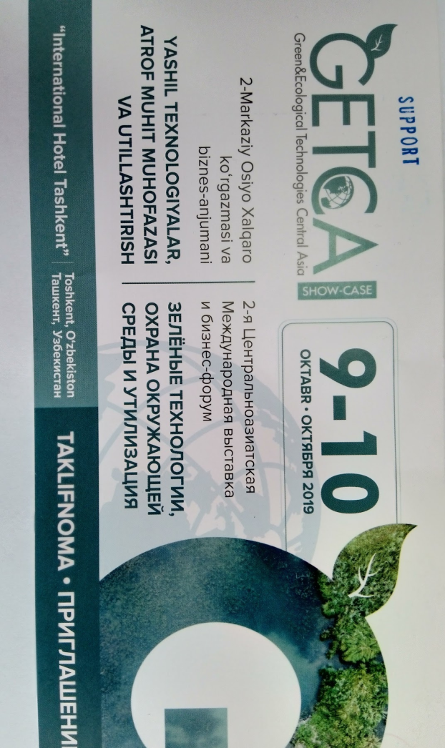 | 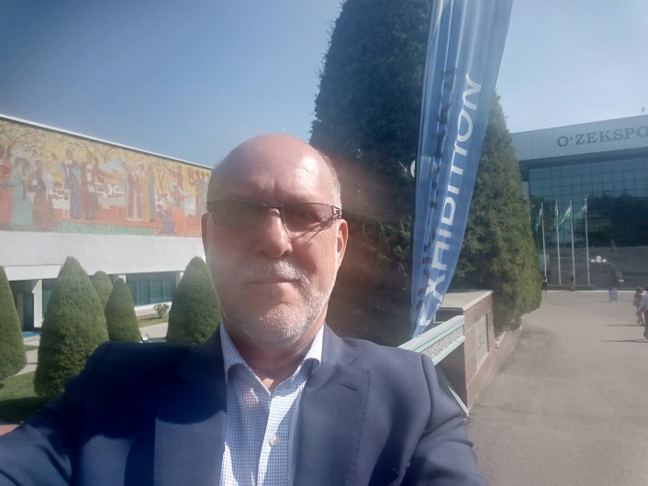  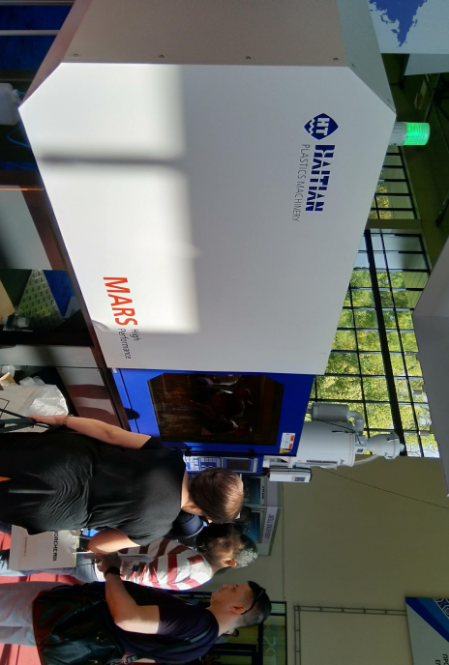
Green Technology FAIR Tashkent (9.10.19)

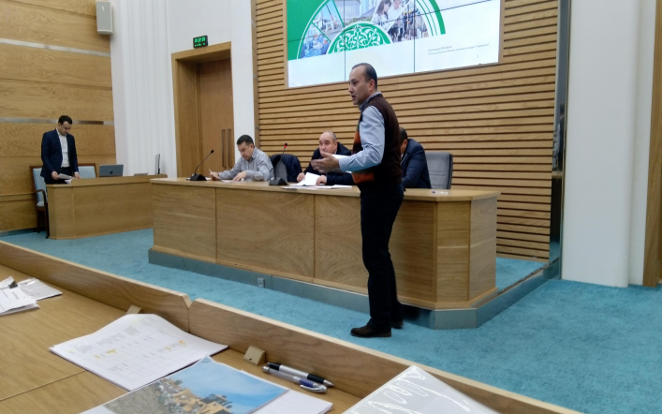 | 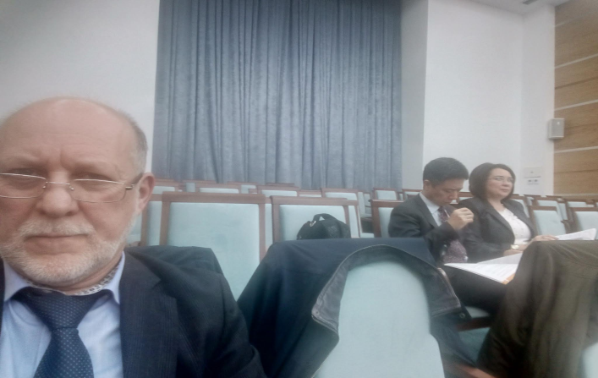
Xokimyat - Заседание городской тендерной комиссии по CW-1; G-1; G-6 (10.12.19)

CW_1 – Посещение полигона и свалки
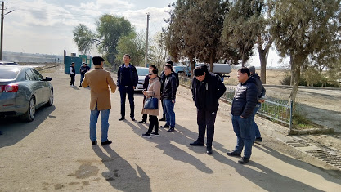 | 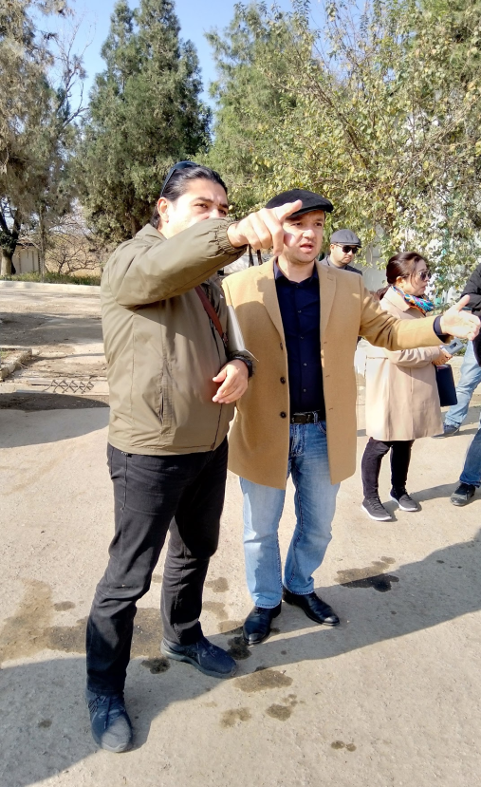
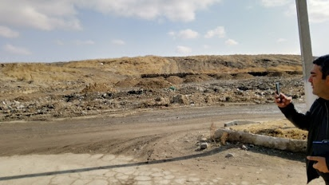
Предварительное посещение старой свалки и нового полигона совместно с ГРП и консультантом C_2 (05.11.19)

C_7 и С_8
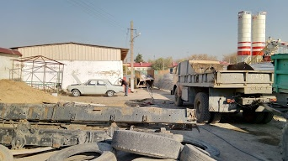 | 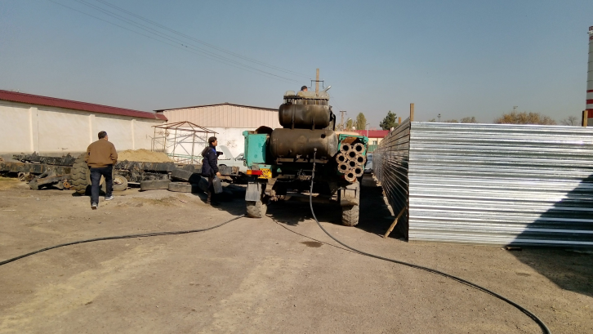
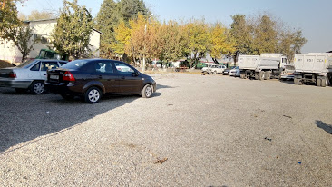 | 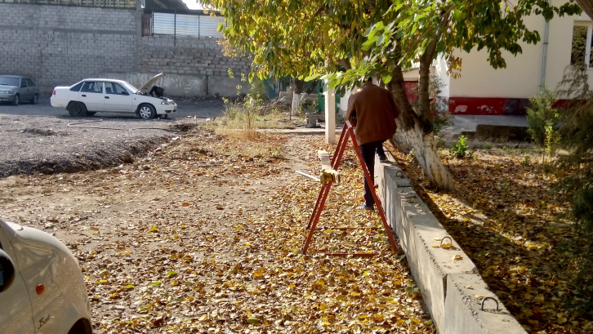
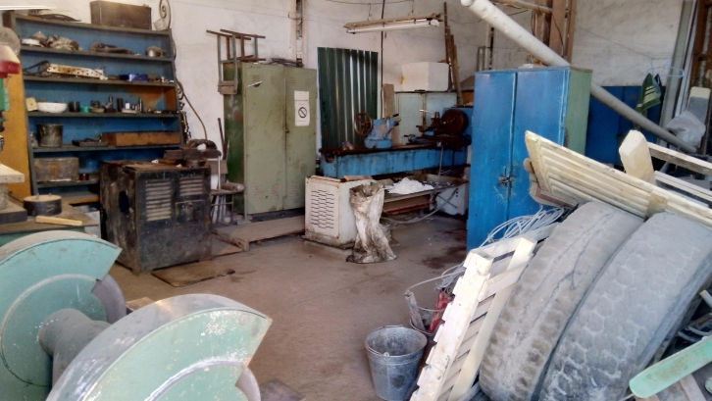 | 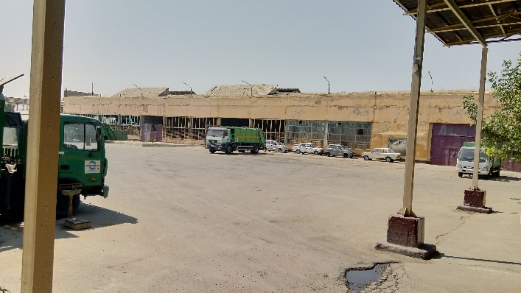
Актуальная ситуация, район - Яшнабад
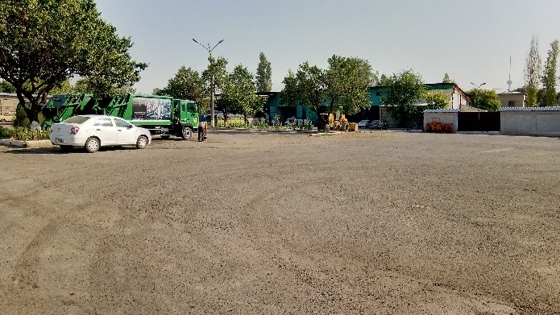 | 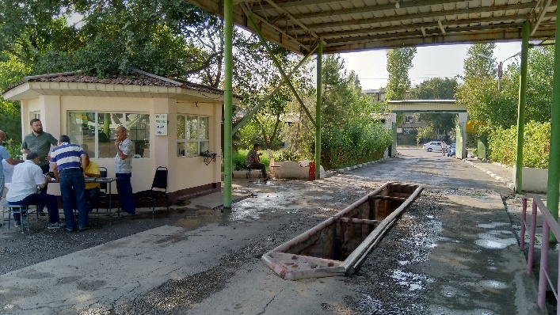
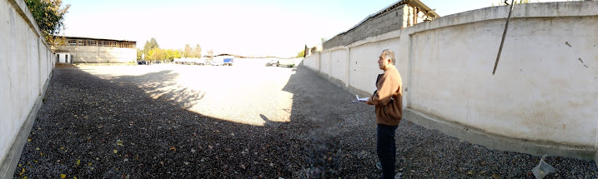
Актуальная ситуация, район - Юнусабад

C_3 Консультант
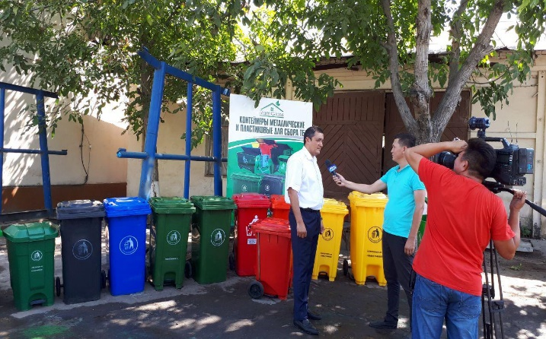
СМИ и связи с общественностью - презентация предлагаемой концепции сбора отходов

Рабочая группа GWCC совместно с UDDP и Maxsustrans по пилотному проекту сбора бытовых отходов

C7 & C8
C7 - Yunusabad – Эскизный проект для утверждения генплана
C8 – Эскизный проект для строительства

